附件3
试点项目规划图
序号 | 项目名称 | 规划图
1 | 太行街道丁庄社区服务中心 | 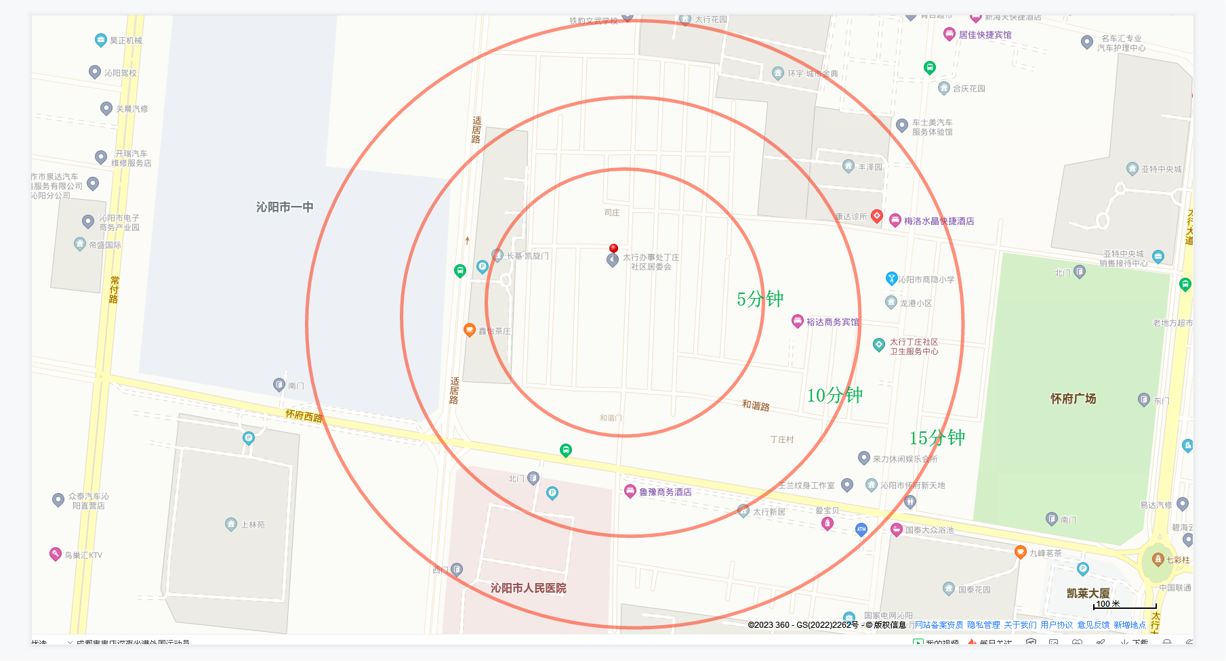
2 | 崇义镇家和购物中心 | 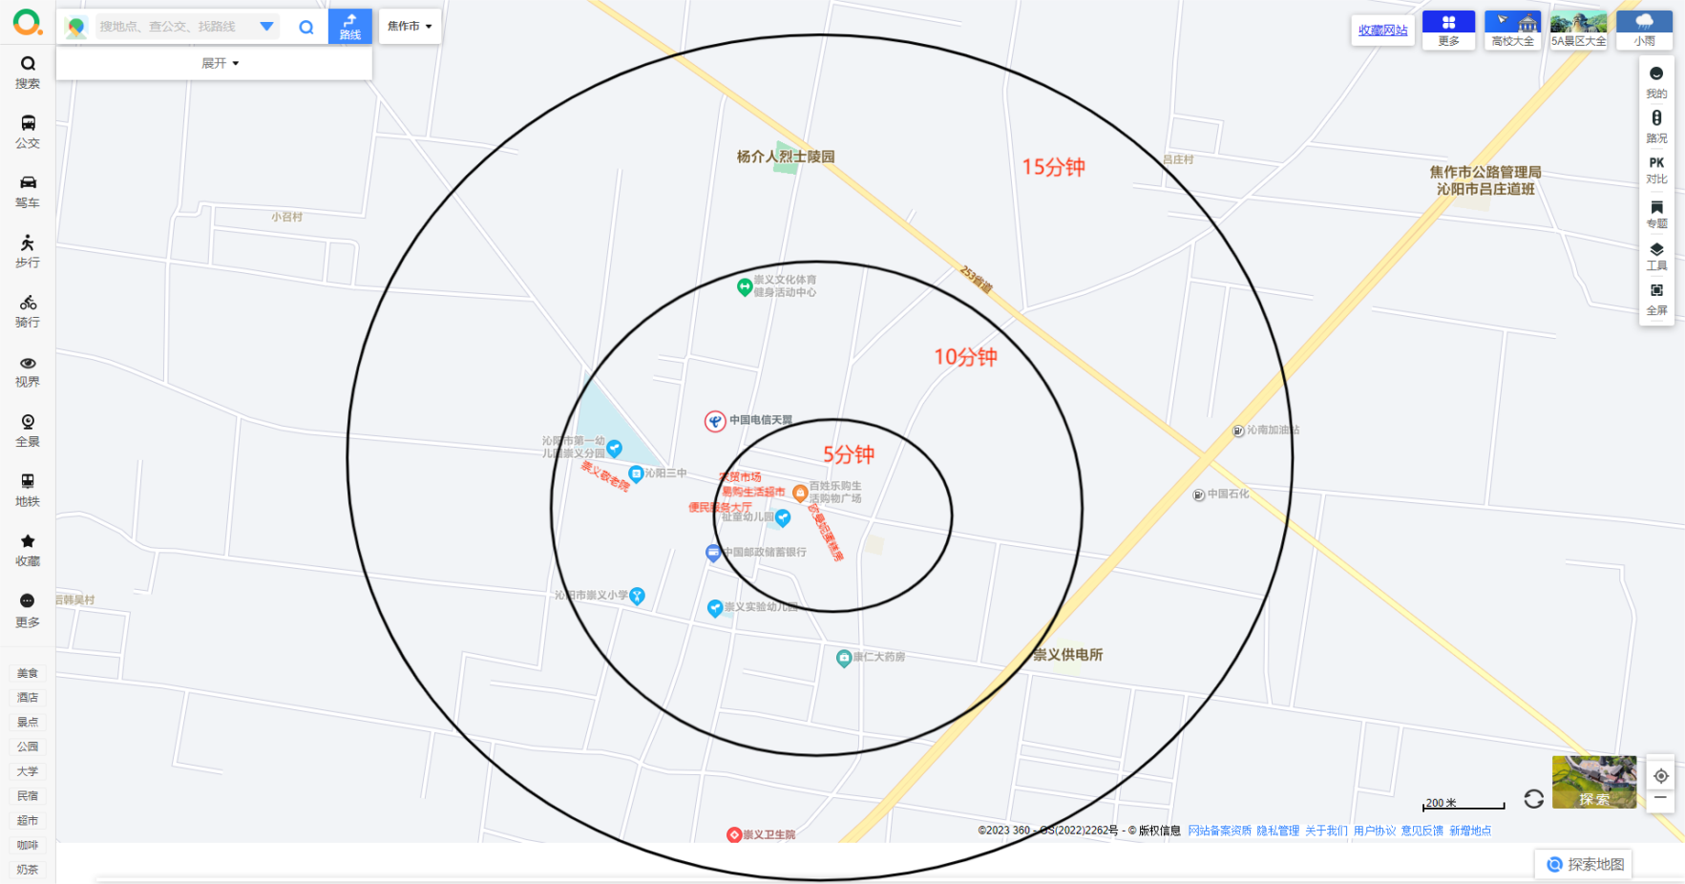
3 | 西万镇农贸市场建设（西万村周边） | 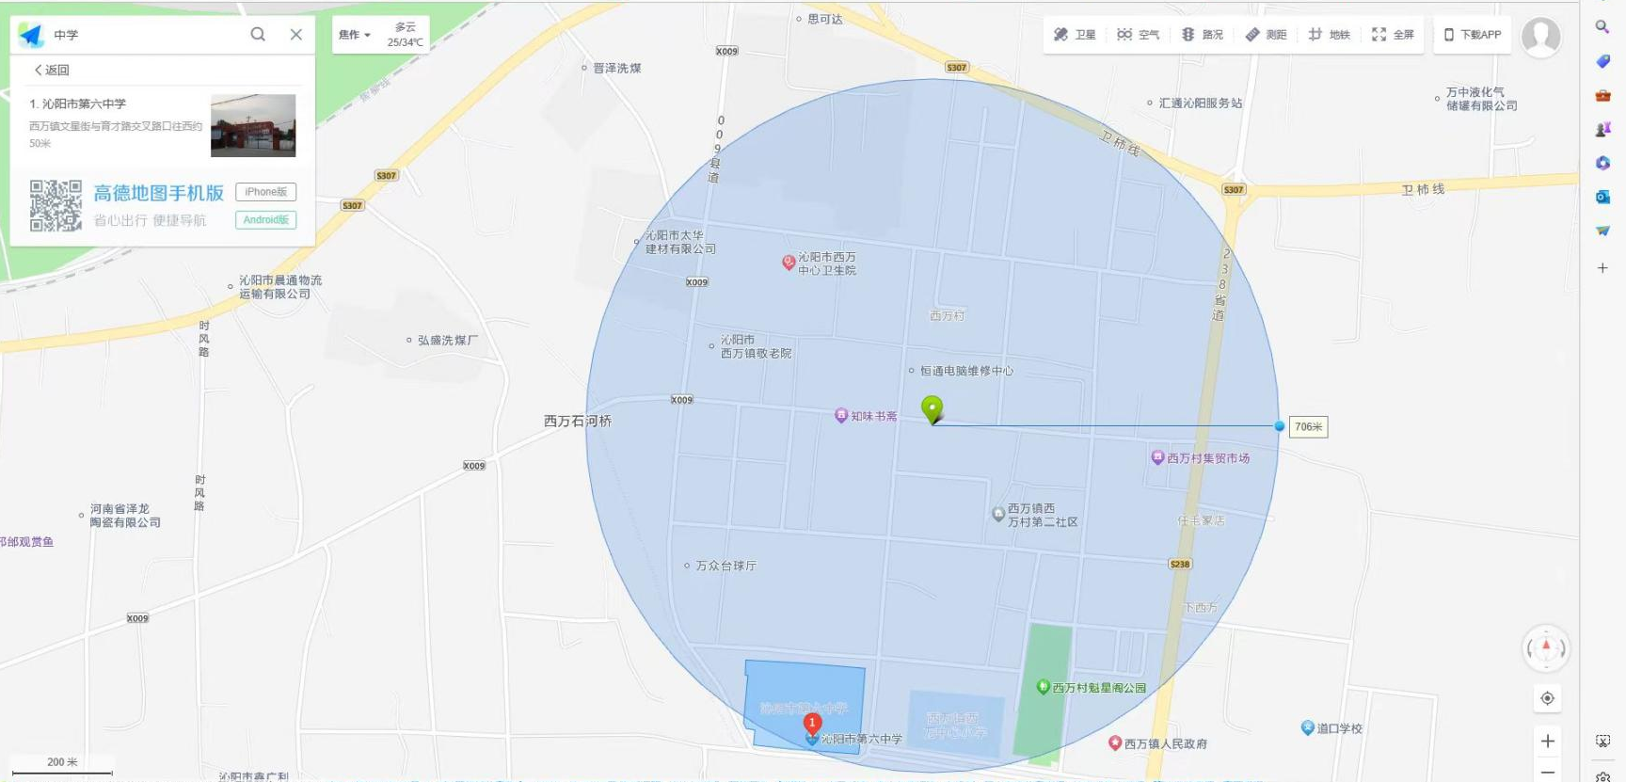
4 | 西向镇便民生活圈道路建设项目 | 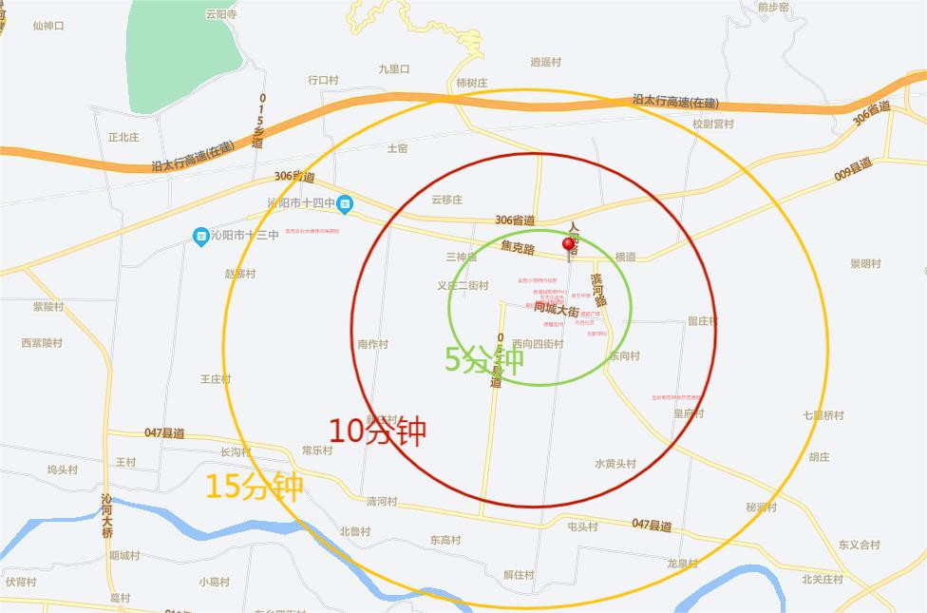
5 | 王召乡便民生活圈试点项目（乡政府所在地周边） | 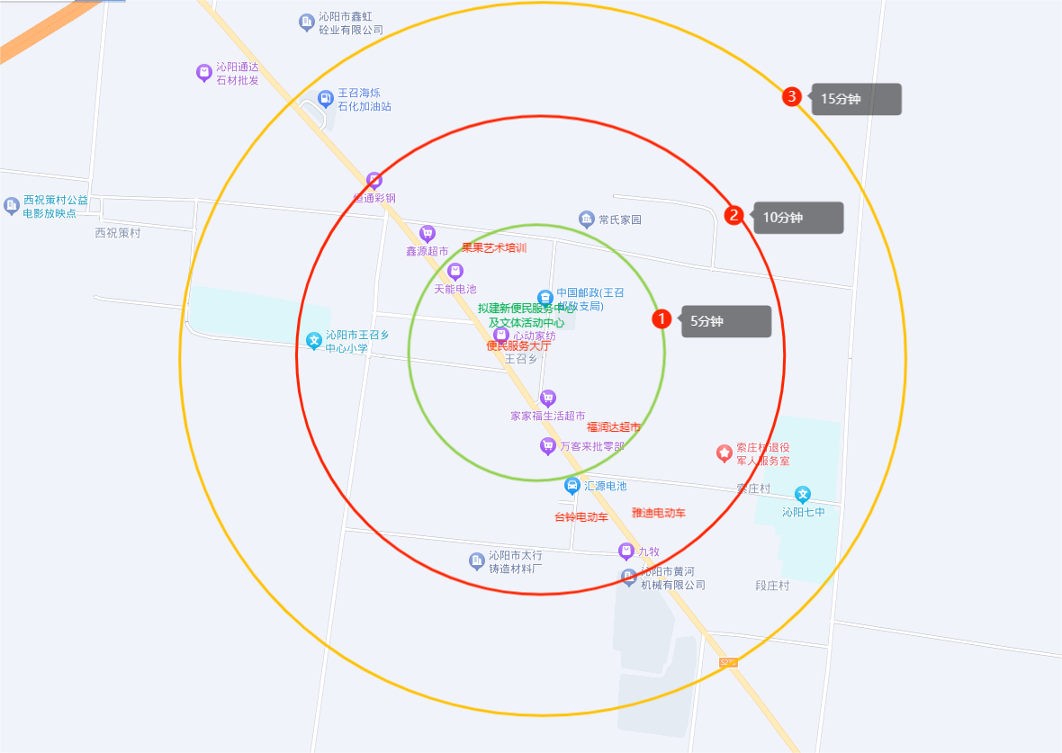
6 | 王召乡便民生活圈试点项目（木楼村周边）
7 | 紫陵镇商贸一条街建设项目（紫陵村周边） | 